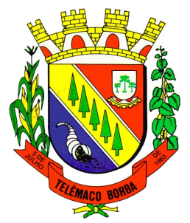
Câmara Municipal de Telêmaco Borba
Rua Oscar Hey, 99 – Centro – CEP: 84261-640 – Telêmaco Borba - Paraná
Fone: (42) 3272-1461 - FAX (42) 3272-0147
E-mail: camaratb@uol.com.br

LIDO NO EXPEDIENTE
ENCAMINHE-SE

Sala das Sessões, 13/08/2012

__________________________
Mario Cesar Marcondes
Presidente

INDICAÇÃO Nº 548/12

O Vereador que abaixo subscreve no uso de suas prerrogativas regimentais “INDICA AO SENHOR PREFEITO QUE DETERMINE AOS ORGÃOS COMPETENTES DA MUNICIPALIDADE PARA QUE SEJA COLOCADO LAMA ASFÁLTICA NA RUA BRUMADO ÁREA 06."

J U S T I F I C A T I V A

A rua tem muito buraco, sem condições de transitar.

Sala das Sessões, 13 de agosto de 2.012.

Élio Cezar Alves dos Santos
Vereador

